**Chapitre VI. Les stéroïdes**

|  |  |
| --- | --- |
| Plan | Objectifs |
| VI.1. Structure des stéroïdes  VI.2. Classification des stéroïdes  VI.3. Principaux stéroïdes  VI.3.1. Cholestérol  VI.3.2. Hormones stéroïdiennes  VI.3.3. Hormones corticostéroïdes  VI.3.4. Propriétés du cholestérol  VI.3.4.1. Propriétés physiques  VI.3.4.2. Propriétés chimiques  VI.4. Exercices et QCM | 1. Connaître la structure de base des stéroïdes 2. Connaître classification des stéroïdes 3. Etudier les principaux stéroïdes 4. Connaître la structure du cholestérol 5. Connaître les propriétés du cholestérol |

**VI.1. Structure des stéroïdes**

* Les stéroïdes sont des lipides dérivant des terpénoïdes (C30) ;
* Leur structure de base s’appelle stérane : formé de 4 cycles hydrocarbonés, 3 cycles hexanique en forme chaise (A, B et C) et un cycle pentanique en forme enveloppe (D) ;
* La jonction entre les cycles B et C, de même que celle entre C et D, sont toujours de type trans ;
* La jonction entre les cycles A et B peut être trans (ex. cholestane) ou cis (ex. coprostane) (Fig. 57).

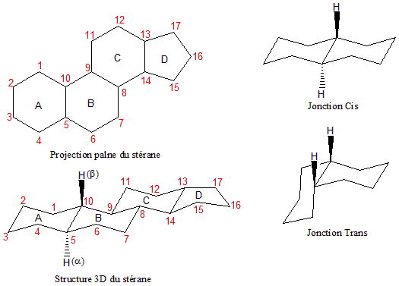

Fig. 57

* Un substituant placé en dessus du plan moyen des cycles A, B, C et D est dit orienté β. Dans le cas contraire est dit orienté α ;
* Les stéroïdes comportent généralement des groupements méthyle en C10 et C13 et souvent une chaîne alkyle en C17. Les stérols comportent un –OH en C3;
* Les stéroïdes présentent une grande diversité fonctionnelle et interviennent dans de nombreuses fonctions biologiques.

**VI.2. Classification des stéroïdes**

* Série androstane (ou norandrostane) : elle comporte un méthyle en C13.

Exemple : oestrane (hormone féminine) ;

* Série androstane : elle comporte deux groupes méthyle en C10 et C13

Exemple : testostérone (hormone masculine) ;

* Série prégnane : elle comporte deux groupes méthyle en C10 et C13 et un groupe éthyle en C17 (Fig. 58).

**Exemple :** cortisone.

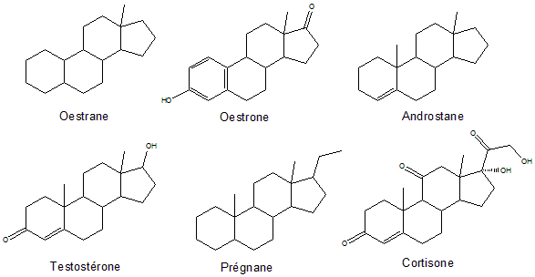

Fig. 58

**VI.3. Principaux stéroïdes**

**VI.3.1. Cholestérol**

* Isolé dans les calculs biliaires dès le XVIIIème siècle, le cholestérol est le plus ancien stéroïde ;
* Le cholestérol possède une structure amphiphile ;
* Il rentre dans la structure de la membrane biologique ;
* C’est le précurseur d’un grand nombre de molécules bioactives importantes (sels biliaires, hormones stéroïdes et la vitamine D) ;
* Le cholestérol est apporté par l’alimentation, mais aussi synthétisé dans le foie et l’intestin ;
* Sa structure chimique possède 8 carbones asymétriques ce qui donne 28 = 256 stéréo-isomères, mais un seul est rencontré dans la nature.

**VI.3.2. Hormones stéroïdiennes**

Les stéroïdes comportent 5 familles d’hormones : androgènes, oestrogènes, progistatifs, glucocorticoïdes, minéralo-corticoïdes et les sels biliaires.

* Les androgènes (testostérone) et les oestrogènes (estradiol ou oestradiol) déterminent le développement des caractères sexuels secondaires et la fonction sexuelle chez l’animal (Fig. 59) ;

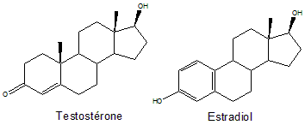

Fig. 59

* Les hormones androgènes sont synthétisés dans les glandes sexuelles à partir de la progestérone (Fig. 60) ;

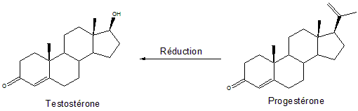

Fig. 60

* La testostérone régule la maturation des organes génitaux mâle, l’apparition des caractères sexuels secondaires et la production des spermatozoïdes ;
* L’estradiol (hormone femelle) est obtenue à partir de la testostérone en transformant le cycle A en noyau aromatique par l’intervention d’une aromatase ;
* Les clucocorticoïdes (cortisol) participent à la régulation du métabolisme glucidique et aussi à celui des protéines et des lipides ;
* Les acides biliaires (acide cholique et acide désoxycholique) sont des molécules à pouvoir détergent, contenus dans des biles sécrétées par la vésicule biliaire, qui contribuent à la digestion et à l’absorption intestinale des lipides alimentaires (Fig. 61).

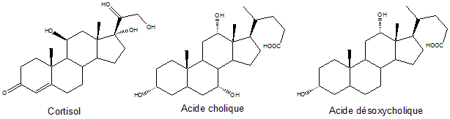

Fig. 61

**Vitamine D :**

* Elle peut être apportée par l’alimentation ou synthétisée à partir d’un dérivé du cholestérol qui est le 7-déhydrocholestérol ;
* Dans la peau, le 7-déhydrocholestérol subit une photolyse par UV ; le cycle B est ouvert entre C9 et C10 pour donner la vitamine D3 ;
* La vitamine D3 (cholécalciférol) inactive est transformée en calcitriol, la vitamine active après deux hydroxylations, dans le foie en C25 et dans le rein en C1 (Fig. 62);
* Le rôle principal de la vitamine D est d’augmenter l’absorption intestinale du Ca2+ qui est finalement capté par les os (minéralisation des os).

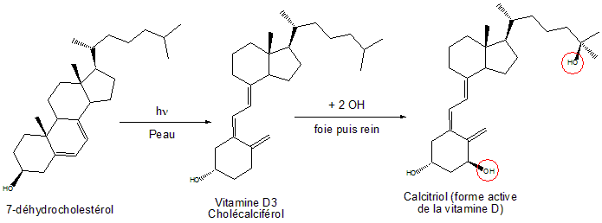

Fig. 62

**VI.3.3. Hormones corticostéroïdes**

Les glandes corticosurrénales sont le siège de la formation de la progestérone (C21) précurseur des hormones glucocorticoïdes comme le cortisol et l’aldostérone (Fig. 63).

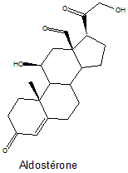

Fig. 63

L’aldostérone contrôle la balance K+, Na+/eau ; elle augmente la réabsorption rénale du sodium qui entraine une rétention d’eau.

**VI.3.4. Propriétés du cholestérol**

**VI.3.4.1. Propriétés physiques**

* Le cholestérol est un solide blanc, d’aspect brillant bien cristallisé ;
* Il est insoluble dans l’eau (apolaire), peu soluble dans l’éthanol froid, mais soluble dans l’éthanol à chaud ainsi que dans les solvants des lipides ;
* Tous les stérols sont actifs sur la lumière polarisée et la plupart, comme le cholestérol, sont lévogyres.

**VI.3.4.2. Propriétés chimiques**

* Fonction alcool : le cholestérol est facilement estérifiable.
* Double liaison : l’hydrogénation en présence du noir de platine, sature la double liaison et aboutit à un alcool secondaire saturé (dihydrocholestérol). Cette fixation génère un nouveau carbone asymétrique (C5).

Addition d’halogènes : le Br2 et I2 peuvent se fixer par addition sur la double liaison du cholestérol.

* Réactions colorées : en solution chloroformique les stérols, traités par certains réactifs, développe des colorations diverses ; plusieurs de ces réactions sont utilisées soit au dosage soit dans l’identification des stérols.

Réaction de Salkowski : solution chroroformique de cholestérol + acide sulfurique pur (volumes égales), après agitation, donne deux couches superposées (une couche chloroformique rouge sang et une couche sulfurique brune à fluorescence verte).

Réaction de Liebermann-Burchard : solution chloroformique de cholestérol + anhydride acétique + gouttes de l’acide sulfurique pur, après agitation, donne une coloration violacée fugace, virant au bleu puis au vert. Ces réactions sont données par tous les stéroïdes possédant un hydroxyle (OH) en C3 et une double liaison entre C5 et C6.